Java选择题

Quiz1

1. a 2.a
2. a asterisk (*) 不能一次导入多个包 只能是多个类 编译自动优化
3. b append a new line 就是插入一行的意思
4. A 6.a 7.a 8.d 9.d 10.a

Quiz2

1. a 2.c 3.d 4.link 5.c 6.d 7.d 8.b 9.b 10.a

设计模式

单例 观察者 组合 装饰者 策略

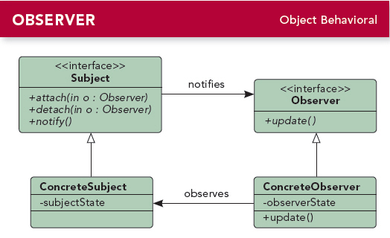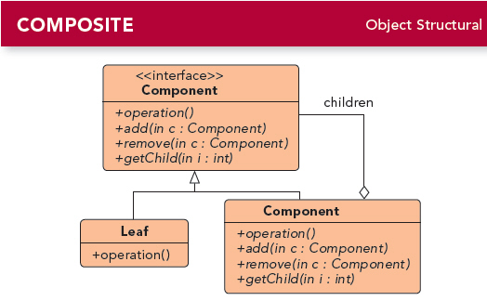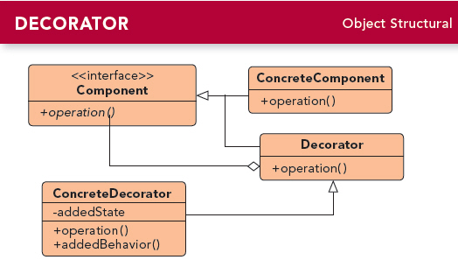

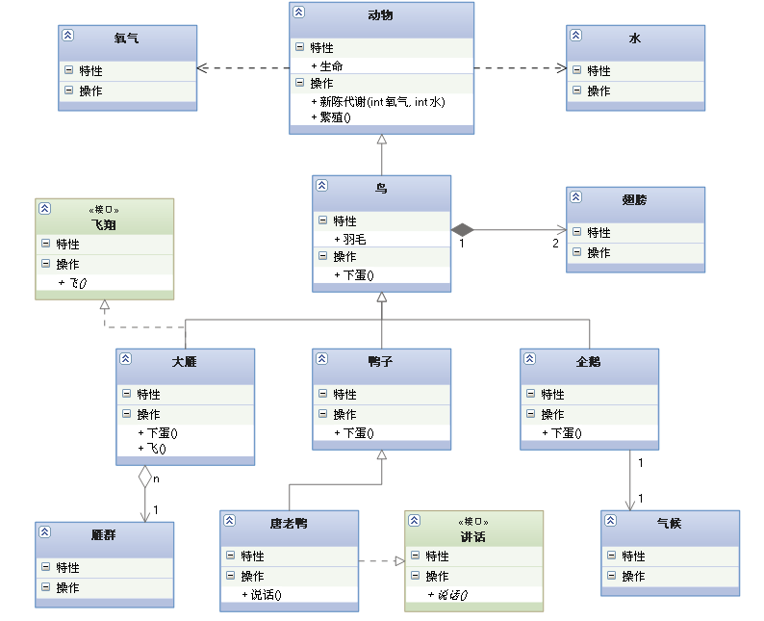

uml图常用知识点

1. generalization泛化 extends：继承关系，子类继承父类 带三角的**实线**，指向父类
2. Realization 实现implements ：实线接口 带三角的**虚线**，指向接口
3. Association 关联：一个类知道另一个类的属性和方法 带普通**箭头**的**实线**
4. Aggregatio 聚合：特殊的关联，部分可以离开整体 带空心菱形和普通箭头的**实线**，菱形指向整体，箭头指向部分
5. Composition 组合 实心菱形加普通箭头 更强的关联
6. Dependency 依赖 **虚线**普通箭头 ---->

